# 1).Al2(SO4)3. Соль. молярная масса (342) делить на заряд алюминия (+3) и его кол-во (2). 342/(3*2)=57г/моль

# 2).На 4f-подуровне атома рения находится 14электронов.

3).В молекуле - BF3 дипольный момент равен нулю, потому что молекула имеет плоское строение, а в NH3, молекула имеет форму пирамиды, значение дипольного момента больше нуля. Значит у NH3 дипольный момент выше чем у BF3.

4). **Решение.**

Природу химической связи в рассматриваемых молекулах можно объяснить на основе метода молекулярных орбиталей (МО). Для молекулы **NO**, например, расположение электронов на молекулярных орбиталях происходит следующим образом:

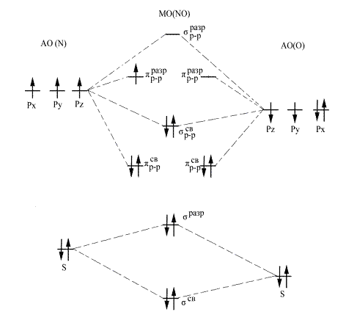

Кратность связи в молекуле **NO**, таким образом,равна 2,5.